中国现当代文学创作与批评研究 殷国明


《语言学与美学》 王峰

西方当代文论与文化理论 朱国华


现象学美学专题 朱志荣
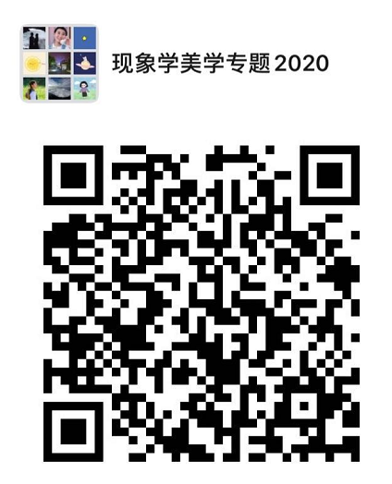

历史语言学/音系学与语音学研究 郑伟

文字学专题研究 刘志基
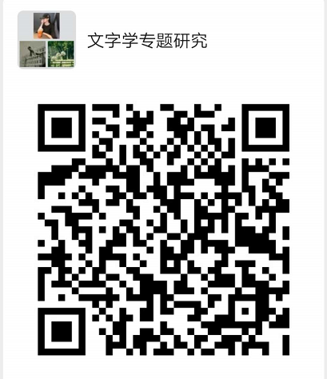

甲骨文研究 董莲池


宋代文学研究 彭国忠


中国小说戏曲研究 李舜华


传世经史文献选读 潘玉坤


清代词派研究 朱惠国


近代文学思想研究 李舜华

元明清文学研究专题 程华平


文化与社会理论经典导读/当代文学与文化研究 罗岗


20世纪中国文学与地域文化研究 李丹梦
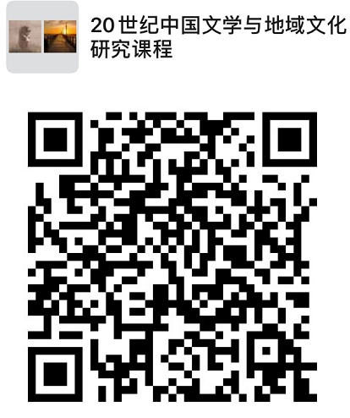
道教文学专题研究 罗争鸣
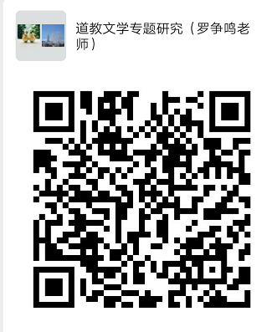

理论与文学研究 刘晓丽
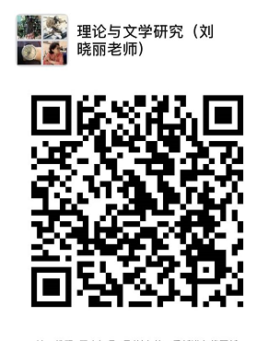

史料与文学 刘晓丽


科研论文写作（外国文学与中外文学关系方向）金雯


宋诗精华录 陆游诗 胡晓明
德国浪漫派研究 范劲
